开关稳压电源
摘要：本设计应用隔离型回扫式DC-DC电源变换技术完成开关稳压电源的设计及制作。系统主要由整流滤波电路，DC-DC变换电路，单片机显示与控制电路三部分组成。开关电源的集成控制由脉宽调制控制芯片UC3843及相关电路完成，利用单片机进行D/A转换，完成对输出电压的键盘设定和步进调整，同时由单片机A/D采集数据利用数码管显示出输出电压和电流。系统具有输出电压可调范围宽、噪声纹波电压低和DC-DC变换效率高等特点。此外，该系统还具有过流保护功能，排除过流故障后，电源能自动恢复为正常状态。
关键字：DC- DC，整流滤波，脉宽调制，A/D采集，D/A转换
Abstract：The stabilized voltage switching supply is designed and manufactured by DC-DC power transfer with isolation and feedback. The supply includes rectification and filtering circuit, DC-DC transfer unit, controller controlling circuit and liquid crystal display module. The swiching supply is controlled by pulse width modulation IC UC3843. The output voltage can be regulated step by step by a microcontroller, a key and a D/A converter. The output voltage and current of the switching supply are collected by a A/D converter and displayed in Nixie tubes. The switching supply have some advantage such as wide output voltage, low noise ripple, high transfer efficiency. In addition, the swiching supply can realize current foldback.
Keyword：DC-DC transfer, rectification and filtering, , microcontroller, A/D collecting data，D/A converting
- 方案论证
图1为开关电源系统的结构图，从图中可以看出，系统分为三个部分：电路电源、控制回路和显示设定部分。
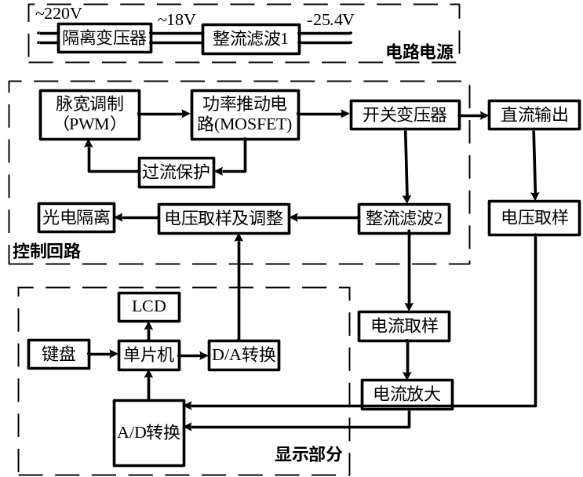
显示
图1 开关电源系统结构图
1. DC-DC主回路拓扑结构
主回路拓扑结构分为隔离式和非隔离式两种。非隔离式拓扑结构(图2所示)，只能获得低于输入电压的输出电压，而隔离式单端反激式拓朴结构(图3所示)的输入端与输出端电气不相通，通过脉冲变压器的磁偶合方式传递能量，确保当开关管导通，驱动脉冲变压器原边时，变压器付边不对负载供电，即原/付边交错通断。其优点就是路电结构简单，适用于 200W以下的电源且多路输出交调特性相对较好。故我们讯用隔离式的拓扑结构。
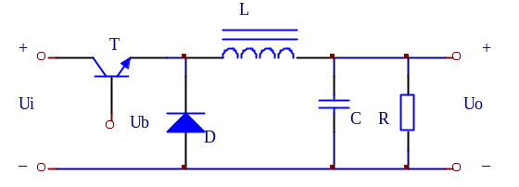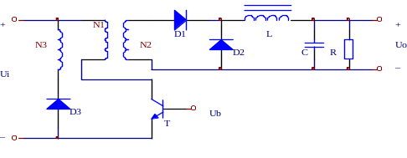
图2非隔离式拓扑结构 图3 隔离式单端反激式拓朴结构
2. 控制方法及实现方案
方案一：采用脉冲频率调制PFM (Pulse Frequency Modulation)的控制方式，其特征是固定脉冲宽度，利用改变开关频率的方法来调节占空比。输出电压的调整范围大，但要求滤波电路必须在宽频带下工作。
方案二：采用脉冲宽度调制PWM (Pulse Wildth Modulation)的控制方式，其特征是固定开关的频率，通过改变脉冲宽度改变占空比,控制型效率高并具有良好的输出电压纹波和噪声。
基于上述考虑及题目的具体要求，我们选用PWM调制方式。
3．提高效率的方法及实现方案
针对于提高效率的问题，我们想出了两种方案。
方案一：降低开关变压器次级的输出整流管VD₂的损耗，进而提高变换效率。可以选择肖特基二极管，其正向传输损耗低，而且不存在快回复整流管的反向回复损耗。
方案二：使震荡器频率与开关变压器的频率相匹配，可以提高效率。采用RC震荡电路可以改变震荡频率，使之与开关变压器的频率相匹配，达到提高变换效率的目的。
二、电路设计与参数计算
1. 主回路器件的选择及参数计算
(1) 开关电源集成控制器
相比于其他芯片，UC3843外电路接线简单，所用元器件少，且性能优越，成本低，驱动电平非常适合于MOS场效应管。
(2) 推动功率管选择
推动电路选择功率MOSFET场效应管，因为功率晶体管是电流驱动，场效应管是电压驱动，而且开关速度快，对温度不敏感。本设计需输出的最大功率为90W左右，同时输入电压为18V左右，故本设计采用P60NF06型MOSFET场效应管。
(3) 开关变压器的设计
开关变压器是一种以隔离方式传输能量的电抗器，和功率MOSFET管串联而成。
电流临界连续时原边电感：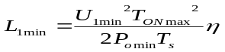，其中U_{imino} 为变压器原边输入的最小直流电压，T_{s}为开关周期，P为输出功率，η为变换效率。
开关变压器磁芯气隙为：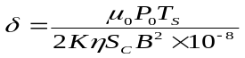,B为铁芯工作磁感应强度，S_{C}为铁芯截面积，K为最小输出功率与额定输出功率之比。
原边绕组匝数为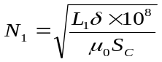
原、副边绕组匝数比为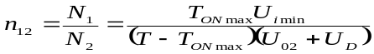,U_{D}为输出整流二极管压降、U _{O2}为副边绕组，N₂为输出电压。同理可求得其他匝数比。
磁芯型号 | EE12
初级电感量 | 1.54uH
变压器气隙 | .58
变压器初级匝数 | 2.24
变压器次级匝数 | 10.04
晶体管耐压 | 39.94
晶体管电流 | 52.12
2．控制电路设计与参数计算
控制部分由UC3843产生的PWM波控制MOSFET管的开关状态，由于MOSFET管的开关状态使开关变压器的初级线圈产生交变电压，开关变压器的次级通过整流滤波电路输出所需的直流电压，同时通过TL431电压调整电路控制光耦回路，返回到UC3843的电压检测端，使之达到稳压。
UC3843的工作频率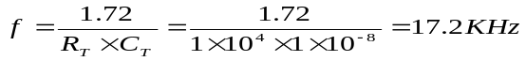
3．效率的分析及参数计算
(1) I_{O}=2A，当U₂从15V到21V时，电压调整率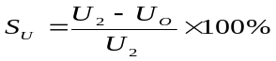。
(2) U₂=18V，I_{O}从0A到2A时，负载调整率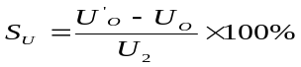
(3)DC-DC变换器效率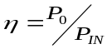,其中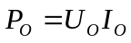,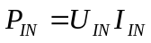。
4．保护电路设计与参数计算
本设计具有两级保护功能：单片机软件控制保护和UC3843自带保护功能。
(1)在电源输出端，单片机利用电流传感器对电流进行取样，经过LM324放大器的放大作用后，被送入AD采集芯片AD1543中，转换成数字信号，单片机进行检测，当电流大于设定值时，单片机控制继电器断开负载，以保证电源的正常工作。
(2) UC3843正常工作时，检测电阻R_{S} 峰值电压由内部误差放大器控制，满足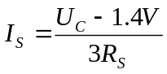,其中为U_{C}为误差放大器的输出电压， I_{S}为检测电流。
UC3843的内部电流测定比较器反相输入端箝位为1V，最大限制电流I_{S}=1V/ R_{S} 。在R_{S} 和3脚之间，用R、C组成一小的滤波器，用于抑制功率管开通时产生的电流尖峰，其时间常数近似等于电流尖峰持续时间。
当动作电流超过2.5A时，电源能自动断开负载，排除过流故障后，电源能自动恢复为正常状态。
5．数字设定及显示电路的设计
如图所示，单片机检测键盘，并把键值送给DA转换芯片MAX504, 12位的数字信号被转换成模拟信号，送到电压调整部分，进而设定输出电压。单片机实时利用TLC1543芯片进行AD采集，将采集到的电压信号转换成12位数字信号，并送到数码管进行显示。
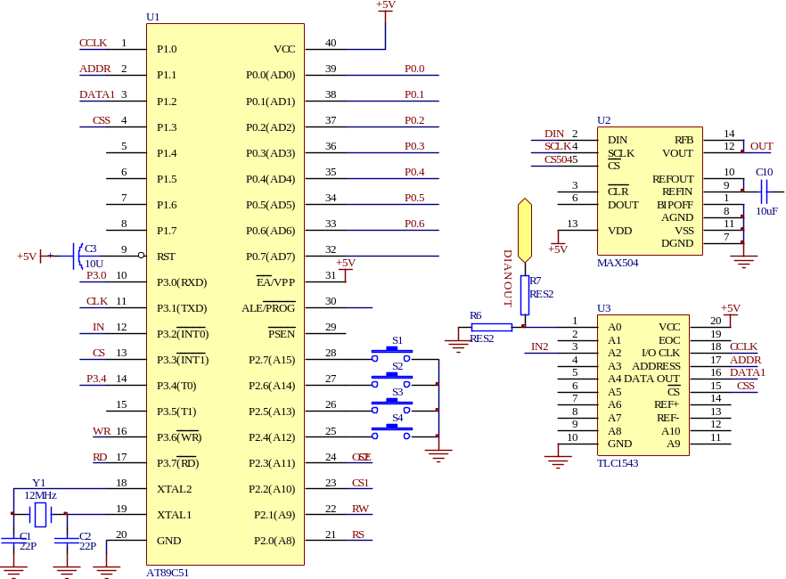
图
7.软件部分设计
单片机系统流程图如图所示。
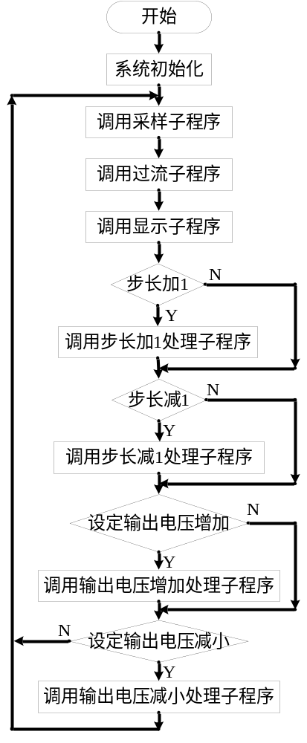
图 系统流程图
三、测试方法与数据
1. 测试方法
将各电路模块连接起来，先输入18VAC，用万用表的电压档测量输出电压的可调范围；再用电流档测试最大输出电流；使输出电流固定为2A，调整U₂从15V到21V，用万用表的电压档测量出U_{O}变化范围；使U₂固定为18V，调整I_{O}从0A到2A，用万用表的电流档测量出U_{O}变化范围；使U₂=18V，U_{O}=36V，I_{O}=2A,利用示波器读出纹波的峰—峰值；使U₂=18V，U_{O}=36V，I_{O}=2A，利用万用表的电压档测量出U_{IN} 再用电流档测量出I_{IN 。}
2. 测试仪器
MY-65 数字万用表
DS 5062CA 示波器
负载电阻 RL=50Ω
双路可跟踪直流稳压电源
3. 测试数据

 | 实测数据 | 计算值 | 基本指标 | 发挥指标 | 说明
Uo可调范围 | 25V～37V | - | 30V～36V | - | ——
最大输出电流 | 2.5A | - | 2 A | - | ——
电压调整率 | 25.01～25.02 | 0.16% | 2% | 0.2% | 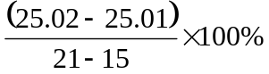
负载调整率 | 24.90～24.95 | 0.27% | 5% | 0.5% | 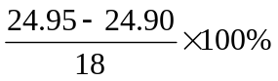
Uopp(V) | 205 mV | - | 1V | - | ——
变换效率 | 5.71A, 17.95V | 70.2% | 70% | 85% | 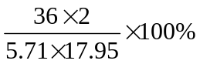
四、 测试结果分析
(1) 输出电压可调范围。整机的输出电压可调范围是25～37V,达到并超过了题目标准。
(2) 最大输出电流。整机的输出电流最大达到2.5A，达到并超过了题目要求。
(3) 电压调整率。整机的电压调整率是0.16%，达到了发挥要求。
(4) 负载调整率。整机的负载调整率是0.27%，达到了发挥要求。
(5) 纹波电压，测量值是205mV.
(6) DC-DC变换效率,整机效率是70.2%，达到了基本要求，但里发挥要求有一定的距离，因为时间有限，没能来的及调整。

